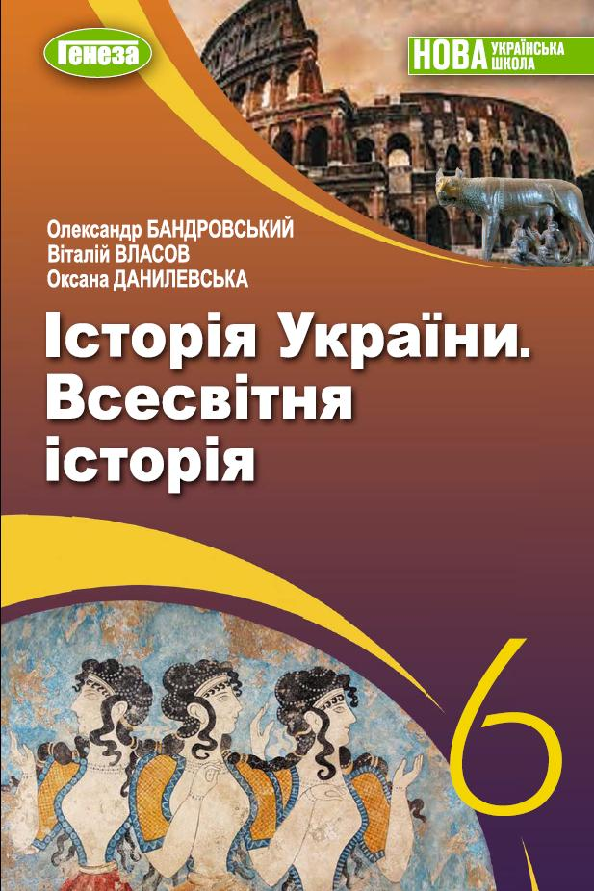
ШАНОВНІ УЧНІ ТА УЧЕНИЦІ 6-Х КЛАСІВ!
ПЕРЕД ВАМИ - МАТЕРІАЛИ УРОКУ З ІСТОРІЇ . У ЦЬОМУ ФАЙЛІ ВИ ЗНАЙДЕТЕ МАТЕРІАЛ ПАРАГРАФУ ПІДРУЧНИКА ТА ЗАВДАННЯ ДЛЯ САМОСТІЙНОЇ РОБОТИ ЗА НИМ.
ВИКОНАНУ РОБОТУ ПРОШУ ВАС НАДІСЛАТИ ЧЕРЕЗ СЕРВІС ХЬЮМАН-ШКОЛИ В БУДЬ – ЯКОМУ ЗРУЧНОМУ ДЛЯ ВАС ФОРМАТІ (ФОТО, ЕЛЕКТРОННИЙ ДОКУМЕНТ, СКРІНШОТ ТОЩО). БАЖАНО, ЯКЩО ВИ ЗРОБИТЕ ЦЕ ДО ДНЯ НАСТУПНОГО УРОКУ.
З УСІМА ПИТАННЯМИ ЩОДО ОРГАНІЗАЦІЇ НАВЧАННЯ ПРОШУ ЗВЕРТАТИСЯ НА ЧАТ У ХЬЮМАН-ШКОЛІ.
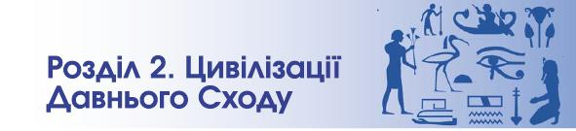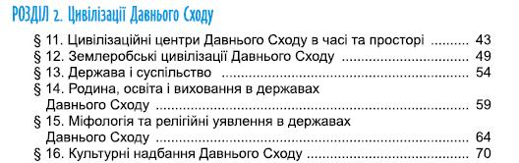

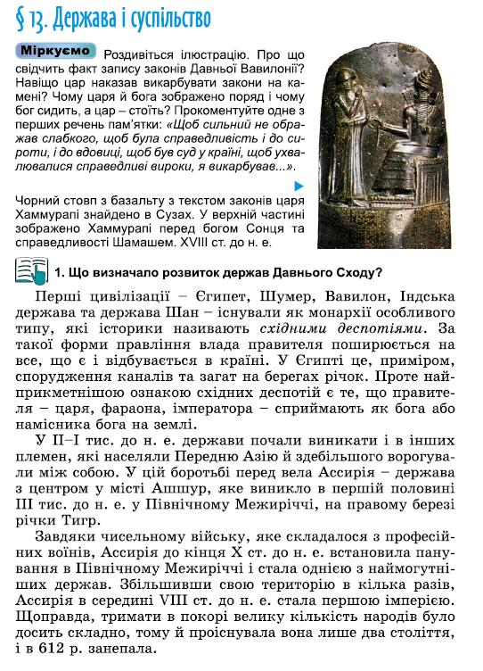

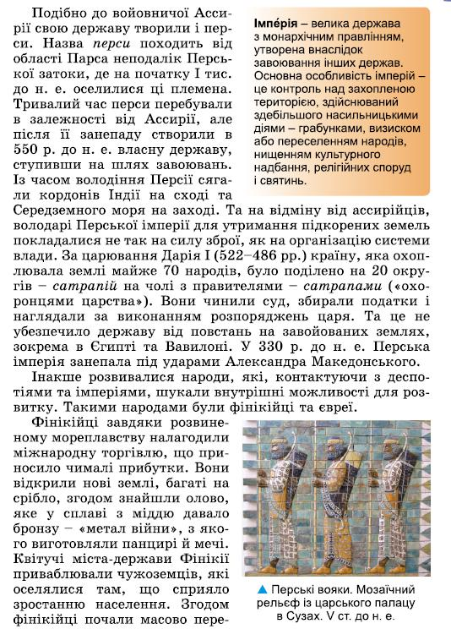
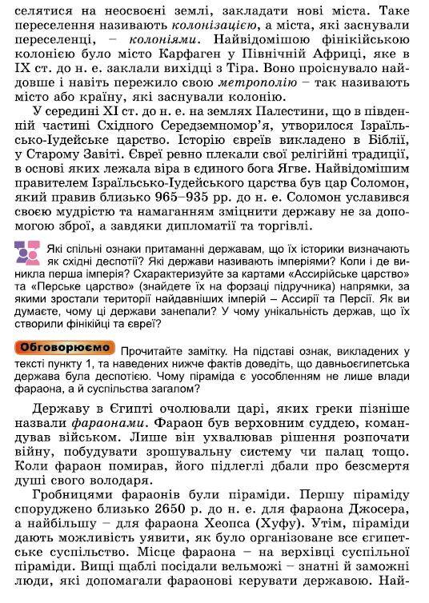
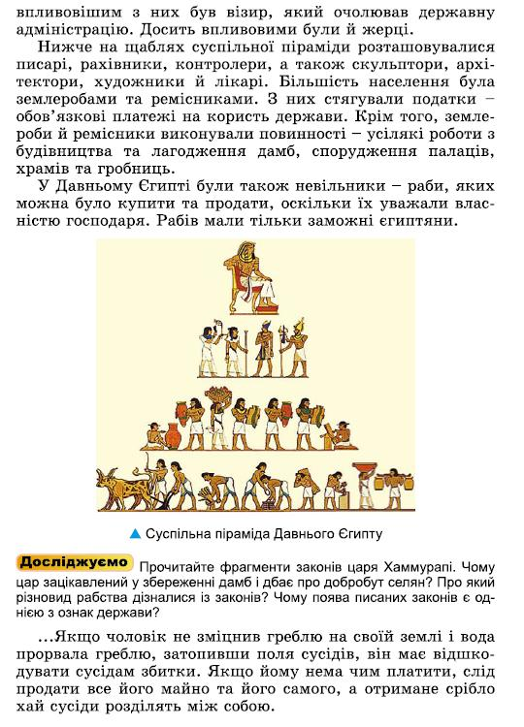
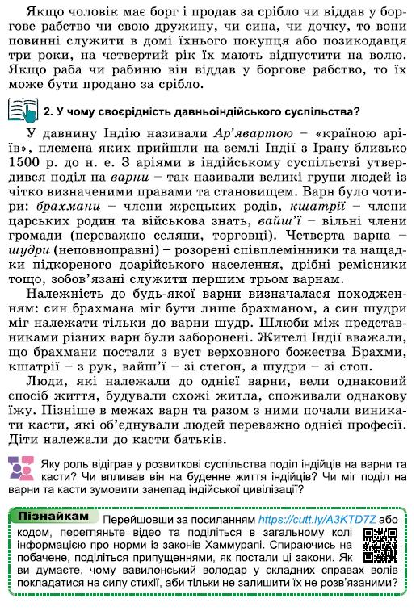
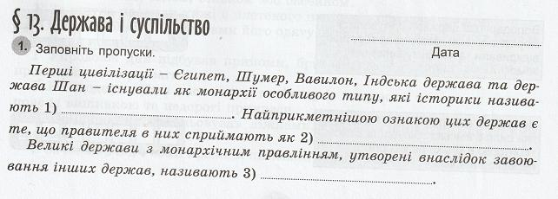
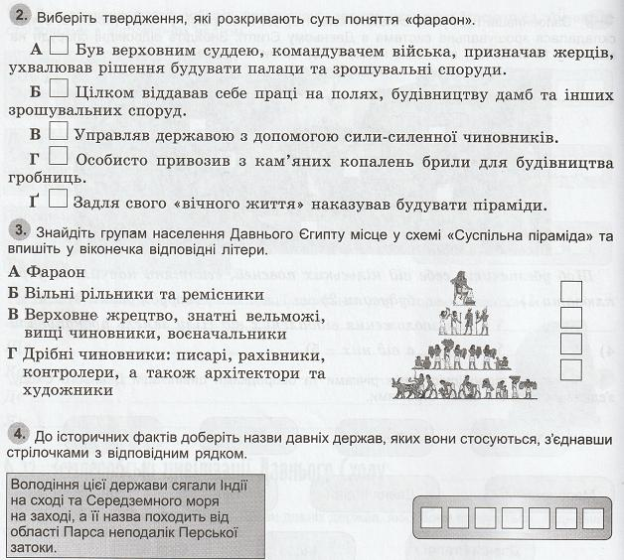
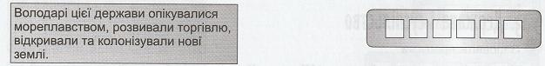
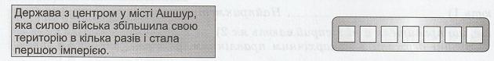
РОЗДІЛ 2. Цивілізації Давнього Сходу. Урок 3. Держава і суспільство.
- Заповніть пропуски 1)
2)
3)
- Виберіть твердження, які розкривають суть поняття «ФАРАОН» - , та
- Знайдіть групам населення Давнього Єгипту місце в схемі «Суспільна піраміда» та поставте відповідні відповіді
- До історичних фактів доберіть назви давніх держав …
Володіння цієї держави сягали Індії на сході …
Володарі цієї держави опікувалися мореплавством …
Держава з центром у місті Ашшур …

